ИНФАНТИЛЬНОЕ ГЛОТАНИЕ

Глотание — сложный комплекс двигательных реакций, благодаря которым пища перемещается из полости рта через пищевод в желудок. Глотательный рефлекс относится к врожденным. Важно отметить, что при правильно протекающем акте глотания кончик языка в норме должен упираться в переднюю треть твёрдого нёба.
Ребёнок рождается с хорошо развитым механизмом глотания, которое в первые месяцы носит название инфантильного. Благодаря сокращению мышц губ, щёк, языка при сосании в полости рта младенца создаётся отрицательное давление и молоко поступает в рот, а язык, располагаясь между беззубыми дёснами, направляет молоко в ротоглотку. До прорезывания первых зубов такой инфантильный тип глотания, при котором язык упирается в губы, является физиологической нормой. Но по мере прорезывания молочных зубов сосание заменяется жеванием, а тип глотания у ребёнка перестраивается на соматический. Язык при соматическом глотании расположен в передней трети твёрдого нёба, при этом спинка языка продвигает пищу в гортань.
Если же ребёнок постоянно потребляет жидкую или полужидкую пищу, несмотря на наличие у него зубов, то полноценный акт жевания не формируется, и перехода от инфантильного типа глотания к соматическому не происходит. В момент глотания ребенок с инфантильным типом глотания прокладывает язык между верхним и нижним зубными рядами, что способствует формированию открытого прикуса. При этом в акте глотания участвуют околоротовые мышцы, т.е. заметно напрягаются нижняя часть круговой мышцы рта, подбородочная мышца и мышцы шеи, что легко обнаружить, попросив ребёнка сглотнуть слюну.

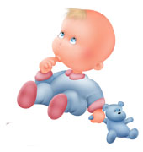
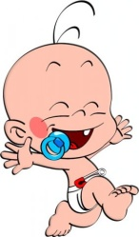
Причины инфантильного глотания:

Сохранение инфантильного типа глотания может быть обусловлено:
- длительным сосанием соски,
- поздним включением в рацион твердой пищи,
- поздним прорезыванием временных зубов,
- короткой уздечкой языка,
- ротовым дыханием.

К неправильному типу глотания также может привести:
- использование длинной соски, которая занимает весь рот младенца и касается мягкого неба, что препятствует правильной функции языка, мягкого неба и глотки.
- нарушения возникают и при наличии большого отверстия в соске, через которое молоко и молочные смеси в большом количестве поступают в полость рта, ребенок захлебывается поступающей пищей и может ее проглотить лишь после удаления соски из полости рта и вытекания пищи через углы рта. При этом переднее положение языка регулирующего поток молока, может закрепиться и стать причиной неправильного глотания.
-хронический тонзиллит, аденоидные разрастания, также способствуют смещению языка вперёд.
Если же ребёнок постоянно употребляет жидкую или полужидкую пищу, несмотря на наличие у него зубов, то полноценный акт жевания у него не формируется, и перехода от инфантильного типа глотания к соматическому не происходит.
При инфантильном типе глотания язык ребёнка привыкает только к простейшим движениям, поэтому язычная мышца развивается слабо (язык недостаточно развит и подвижен).
Лечение:
При нарушении функции глотания намечается определенный план лечения. Для начала необходимо научить ребенка правильно глотать.

Упражнения для нормализации функции глотания.

Сидя перед зеркалом, голову держать прямо, плечи слегка отвести назад и чуть опустить, грудь развернуть, живот подтянуть, коленные суставы согнуть, ноги и пятки вместе. Упражнения выполняются в медленном темпе на счёт 1-2-3-4 с повторением от 10 до 15 раз ежедневно.
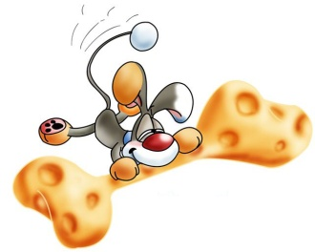
1. Жуём твёрдую пищу.

Грызём, жуём, глотаем – морковку, яблоки, мясо, сухари, баранки, сушки....

2. Оближем губки.
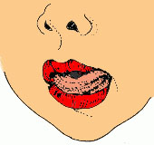
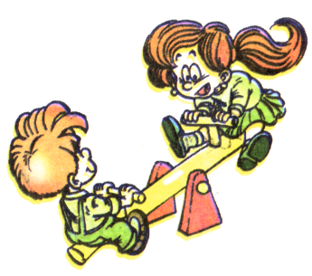
Полуоткрыть рот, облизывать верхнюю и нижнюю губу, проводя языком от одного угла рта к другому.

3. Качели.

Попытаться достать языком перегородку носа, подбородок.

4. Маляр.

Улыбнуться, открыть рот. Широким кончиком языка погладить нёбо от зубов к горлу. Нижняя челюсть не должна двигаться.

5. Чистим верхние зубы.

Улыбнуться, открыть рот. Кончиком языка «почистить» верхние зубки с внутренней стороны, двигая языком вправо-влево.

6. Посчитай верхние зубы.

Улыбнуться, приоткрыть рот. Кончиком языка упираться по очереди в каждый верхний зуб с внутренней стороны. Следить, чтобы нижняя челюсть была неподвижна.
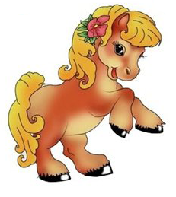
7. Лошадка.

Улыбнуться, открыть рот. Пощёлкать кончиком языка, как цокают лошадки. Рот при этом открыт, кончик языка не вытянут и не заострён. Следить, чтобы он не подворачивался внутрь, а нижняя челюсть оставалась неподвижной. Выполнять 50-60 раз.


8. Мёд или хлебный шарик.

Положить на кончик языка хлебный шарик (измельчённые витамины, накапать из пипетки 1-2 капли сиропа), с усилием сделать глотательные движения.
На кончик языка капнуть капельку мёда. Выполнять упражнение «часики» или делать движения языком вперёд-назад.

9. Поэтапное полоскание.
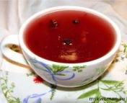
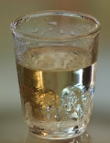

Полоскание горла поэтапно: минеральной водой, жидким киселём, кефиром, густым киселём.


10. Зеваем, жуём, глотаем.

Запрокинув голову: имитировать жевательные движения, позёвывать, жевание и глотание с закрытым ртом.
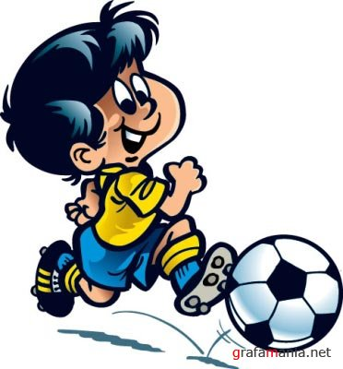
11. Футбол.

Рот закрыть, кончик языка с напряжением упирать то в одну, то в другую щёку так, чтобы под щекой надувались мячики.


12. Карандаш.

Применяют упражнение с карандашом — располагают карандаш поперек зубного ряда, удерживают его сжатыми зубами. Кончик языка перемещают то выше, то ниже карандаша.

13. Учимся глотать.


- На кончик языка накладываете резиновое кольцо (нарезанное из пипетки). Ребёнок поднимает язык кверху и прижимает его к переднему участку твёрдого нёба в области нёбных складок, зубы сжимает, губы смыкает (исходное положение). Вы просите его проглотить слюну, не изменяя положения кончика языка и резинового кольца. Если язык находится между зубными рядами, то упражнение выполняется неправильно. Следует терпеливо объяснить цель упражнения. Упражнение повторяют в первый день 5-6 раз, во второй — 2 раза (утром и вечером) по 5-6 раз. в последующие дни — 3 раза в день по 10-12 раз.

- Исходное положение то же. Только теперь Ваш ребёнок должен удерживать кольцо в таком положении в течение 5 мин. В последующие дни время выполнения упражнения увеличивают до 10 мин.

- Исходное положение то же. Теперь Вы научите своего ребёнка правильно глотать, не отрывая языка от нёба просите его проглатывать слюну с сомкнутыми губами. Упражнение повторяют 3 раза в день по 10 раз. При этом необходимо следить за тем, чтобы губы были расслаблены.

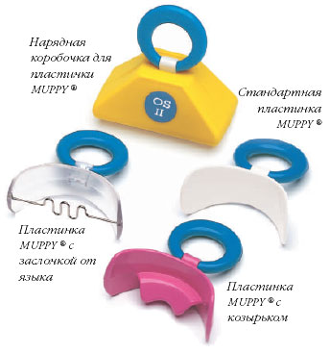
Уважаемые родители помните, что от регулярного выполнения Вашим ребенком предложенных упражнений, зависит благоприятный исход лечения.

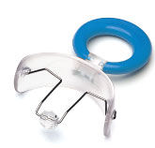
Для коррекции инфантильного типа глотания очень эффективен трейнер. Язычок аппарата при каждом глотательном движении рефлекторно напоминает ребёнку о правильном положении кончика языка, что закрепляется во время ночного ношения и способствует перестройке инфантильного типа глотания в соматическое (проконсультироваться у логопедов детских поликлиник).

Предложенные методы достаточно эффективны для лечения нарушений глотания.

